Obecní úřad Štoky
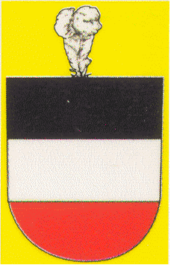

oznamujeme všem občanům, přátelům a krajanům, že
v sobotu 21. června a v neděli 22. června 1997
se v naší obci budou konat



u příležitosti
650. výročí první zmínky o obci Štoky
60. výročí otevření nové budovy místní české školy
60. výročí založení českého Sboru dobrovolných hasičů v obci

Srdečně zveme všechny i s rodinami a přáteli a přejeme příjemnou zábavu.
K této příležitosti byla vydána první kronika obce Štoky a nejbližšího okolí pod názvem „KAPITOLY Z HISTORIE ŠTOKŮ“.

Program oslav

Sobota 21. 6. 1997: sportovní program (v areálu TJ SOKOL)
8,00 - 14,00 hod Okresní soutěž požárních družstev
15,00 - 17,00 hod Kopaná „Štoky (stará garda) – Havlíčkův Brod“
17,00 - 19,00 hod Kopaná „Sokol Štoky – Internacionálové SK Slávie Praha“
19,00 - 24,00 hod AMIX Slanina – taneční zábava (v parku)

Neděle 22. 6. 1997: kulturní program (v parku)
9,00 hod Slavnostní zahájení
9,15 - 10,00 hod Dechový soubor p. Bauera
10,00 - 10,45 hod Vystoupení žáků základní školy Štoky
10,45 - 11,00 hod Česká beseda, taneční kroužek Štoky
11,00 - 12,00 hod Folklórní soubor KALAMAJKA
13,00 - 13,45 hod Dechový soubor BOŽEJÁCI
13,45 - 14,30 hod Josef Náhlovský
14,30 - 16,00 hod VIKTORKY
16,30 - 18,00 hod MORAVĚNKA

Dáňa Miloslav v. r. Novák Zdeněk v. r.
zástupce starosty starosta obce

